1. **在采购管理下，采购出入库里，在采购入库明细表中，增加一个<采购入库检验表>，并在打印时，将该表与入库单打印在一张表上、将入库表上的原材料编号同时显示在《采购入库检验表》里。请见下图：**

**关于需求方面**

**由于是新增功能, 必须了解真正的用户需求之后才能开始设计功能实现。您需要告知我以下几点内容:**

1. **这个表的用途。**
2. **这个表的数据是由谁来录入（哪个员工或是哪种员工角色）。**
3. **此表内容后续是否需要做统计报表。**

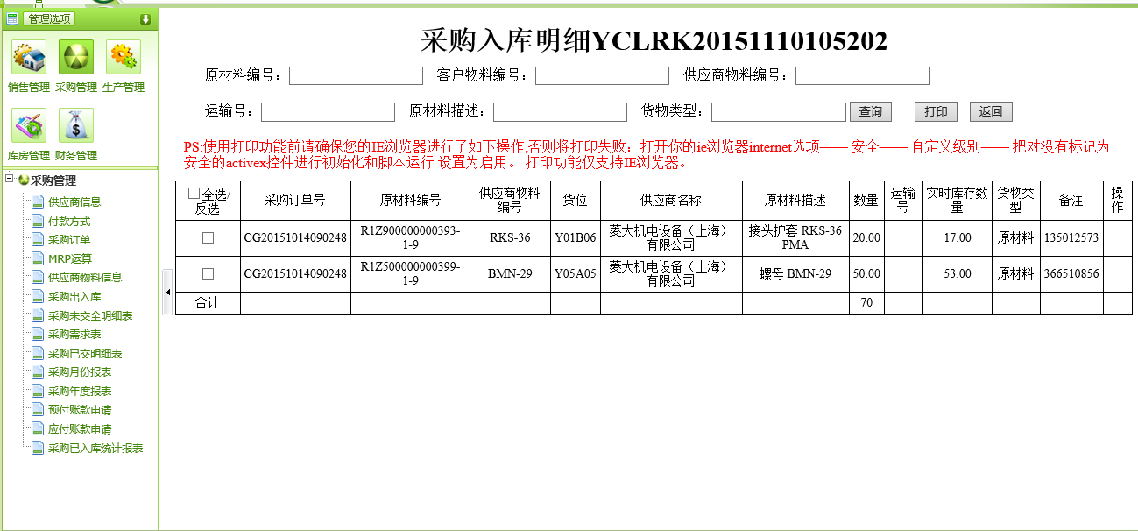

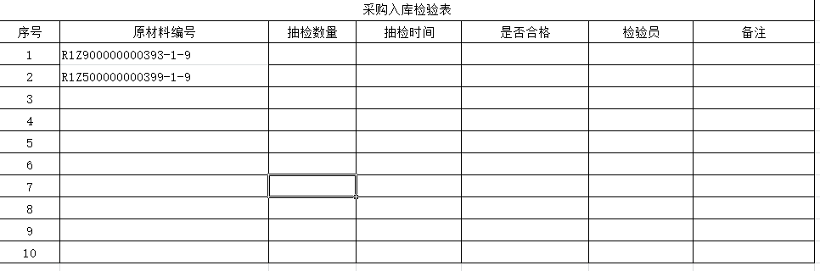

需求回复如下：

（1）这个表的用途是：在货物到达后，采购人员要对实物进行检验（含技术检验和数量检验），然后在该表上记录是否合格，以便对进货质量和数量做把关。同时，我们的用户在做供应商验收（每年一次）时，要看这些记录。

1. 该表的数据记录有采购员记录。

（3）该表中上半部分（采购入库明细）的数据是需要做统计的，这个维持不变。新增的“采购入库检验表”只做记录，不做统计。

以上不知是否已经说明清楚。

1. 权限管理系统中，可能仍然存在问题：

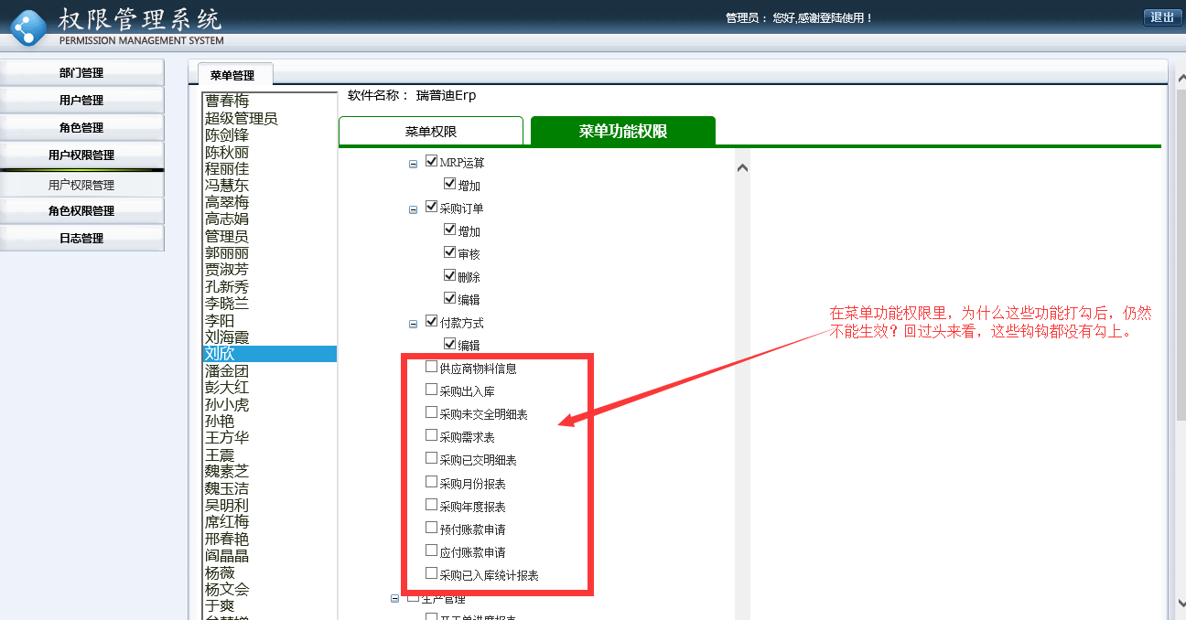

在销售管理下，原材料信息里，供应商属性下的表中，操作一列的“编辑”功能仍然没有解决。这其中有一个现象：超级管理员的权限下有“编辑”功能，而邢春艳、刘欣的权限下就没有“编辑”功能。在权限管理系统中，三个角色这块的设置是一样的。请见如下截图：

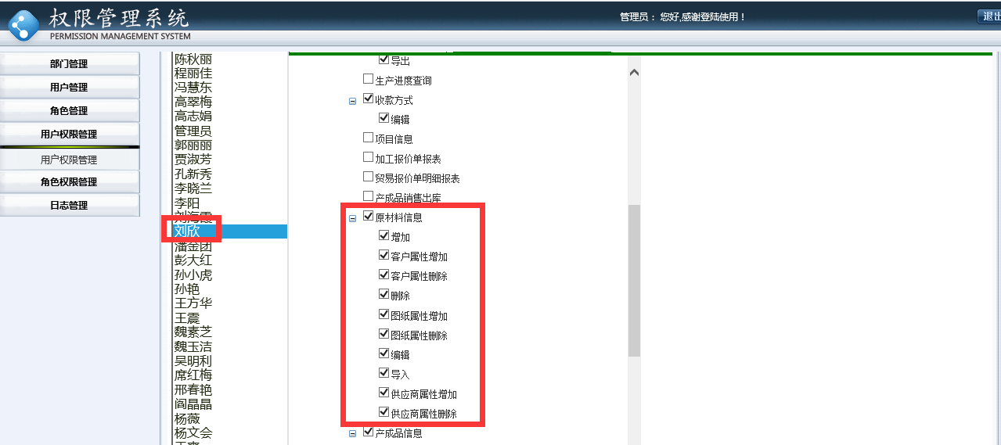

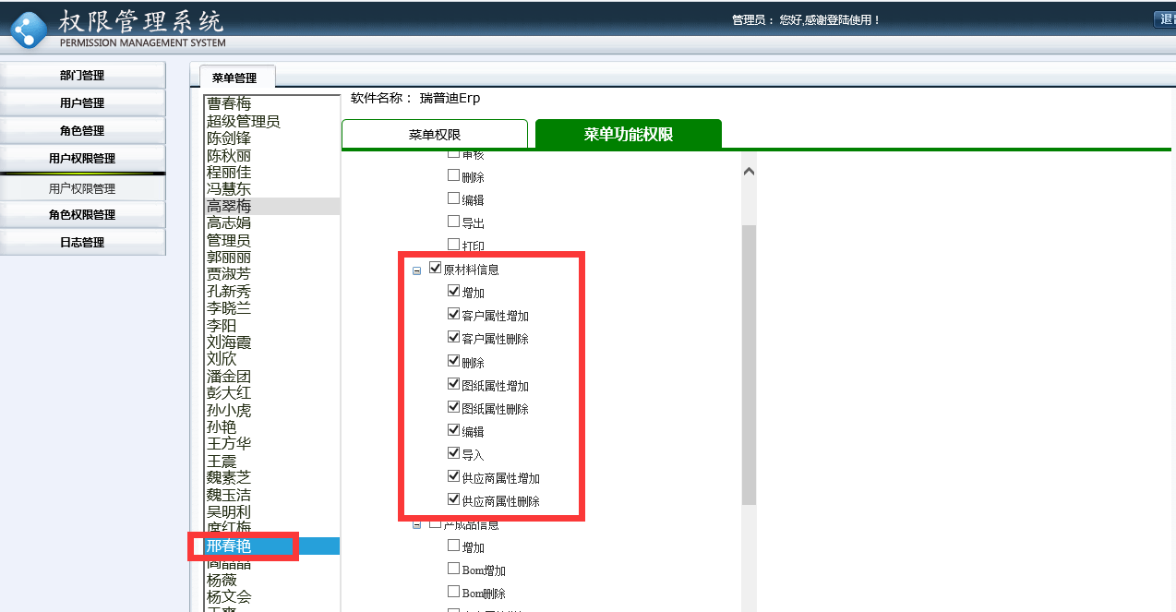

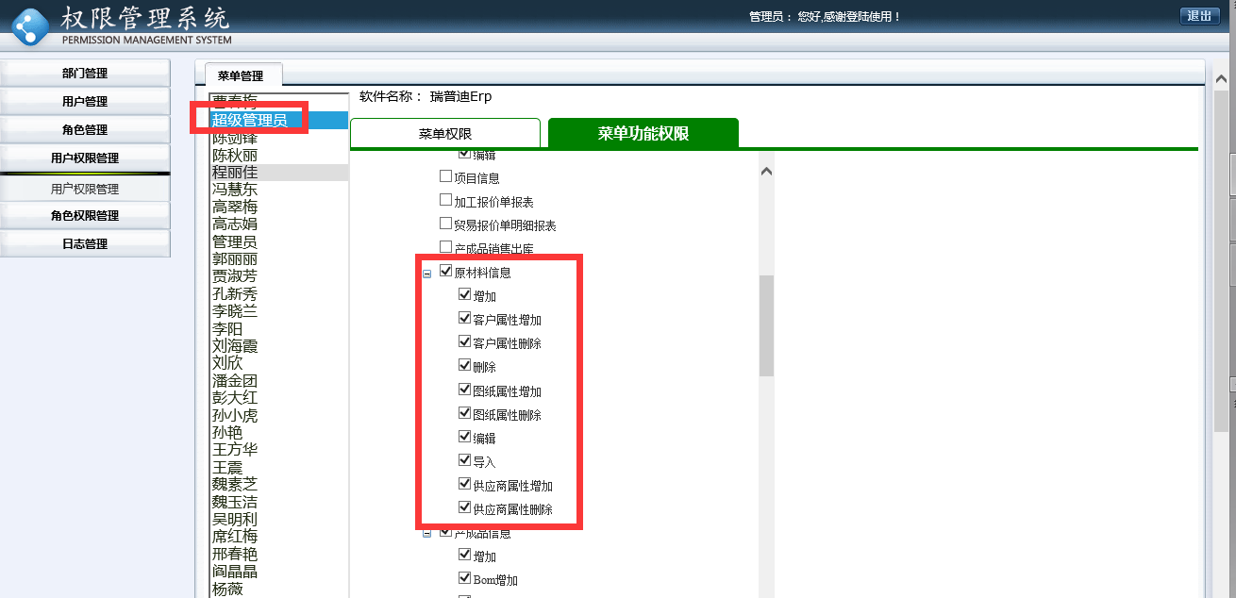

1. 在生产管理下，生成开工单里，实际生产数量一列出现空，请见下图，请确认。

